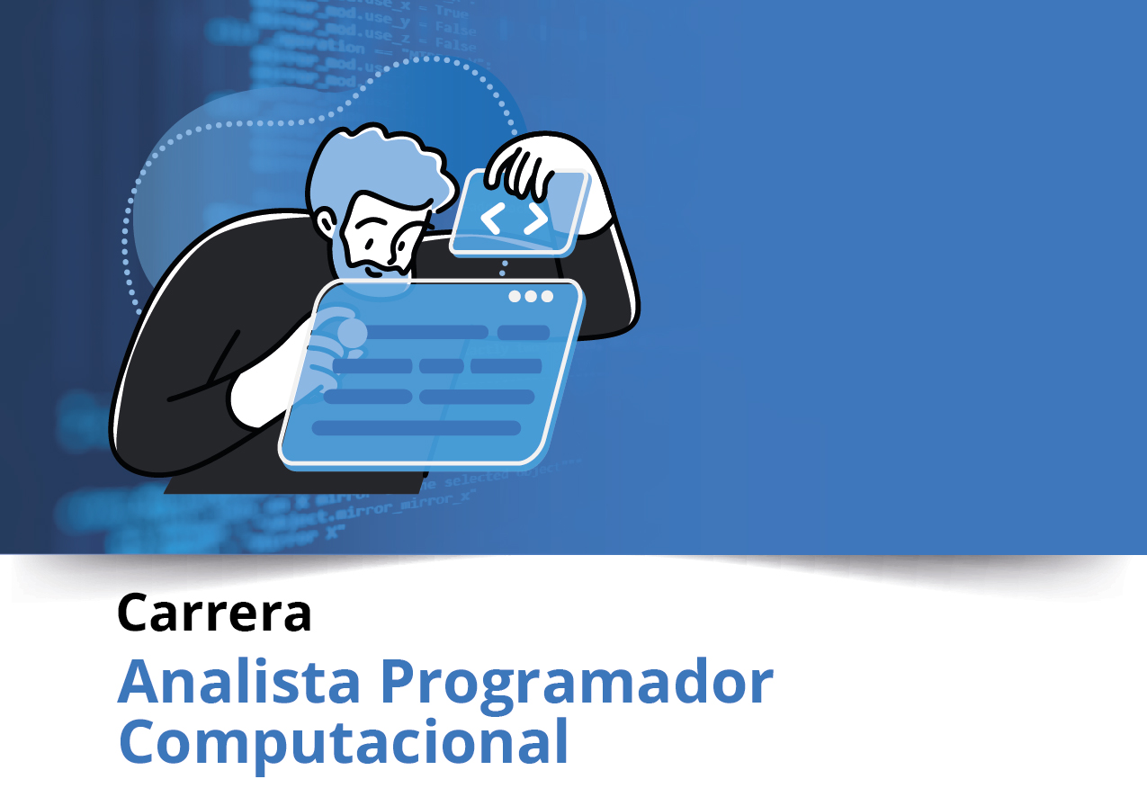

Semana 2

Ingeniería de Software (PRY3211)

Formato de respuesta

|  |  |
| --- | --- |
| **Nombre estudiante:** ALBERTO LIZANA ROJAS  DIEGO EDUARDO ESCOBAR RAMOS  JUAN ESTEBAN MIRANDA VALDES  WLADIMIR ALFREDO ROJAS VALENZUELA | |
| **Asignatura: Ingeniería de Software (PRY3211)** | **Carrera: Analista Programador computacional** |
| **Profesor:** | **Fecha: 19-08-2024** |

# Descripción de la actividad

En esta segunda semana, deberás realizar la actividad formativa grupal con encargo llamada "Ajustando la visión del producto a un ciclo de desarrollo ágil", donde utilizarás el proyecto definido por medio del ERS para traspasarlo a modalidad ágil, definiendo épicas e historias de usuarios, creando el productbacklog del caso de Proyecto de la asignatura.

# Instrucciones específicas

En este formato de respuesta deberás trabajar el Documento Proyect Burndown.

**Primera parte: Documento Proyect Burndown**

Sistema [ROOMER SOFTWARE SERVICE]

Descripción de la metodología de trabajo (Scrum)

Versión 1.0

Historial de Revisiones

|  |  |  |  |
| --- | --- | --- | --- |
| **Fecha** | **Versión** | **Descripción** | **Autores** |
| 19/08/2024 | 1.0 | Primera versión definición de la Visión del Proyecto con los apartados y contenidos asociados | Alberto Lizana Rojas, Diego Eduardo Escobar Ramos, Juan Esteban Miranda Valdés, Wladimir Alfredo Rojas Valenzuela |
|  |  |  |  |
|  |  |  |  |

Tabla de Contenidos

Contenido

1. Introducción 4

1.1.1 Propósito de este documento 4

1.1.2 Problemática que resolver 4

1.1.3 Objetivo del Proyecto 5

1.1.4 Alcances 5

2. Descripción General de la Metodología ágil a adoptar. 5

2.1. Fundamentación 5

2.2. Valores de trabajo 6

3. Personas y roles del proyecto. 6

4. Product Backlog. Lista de Componentes y artefactos para Construir. 6

4.1 Épicas e historias de usuarios. 6

5. Definición del Done 7

5. Definición tecnologías de Desarrollo a utilizar 8

# Introducción

#### 1.1.1 Propósito de este documento

El propósito de este documento es detallar la metodología de trabajo que se utilizará para la gestión y desarrollo del sistema de gestión de reservas del hotel. Se adopta la metodología ágil Scrum para asegurar la flexibilidad, colaboración constante y entrega continua de valor.

#### 1.1.2 Problemática que resolver

La problemática que se aborda es la falta de un sistema centralizado, eficiente y automatizado para la gestión de reservas de habitaciones y administración de usuarios en el hotel. Actualmente, el proceso es manual, lo que genera ineficiencias y potenciales errores.

#### 1.1.3 Objetivo del Proyecto

El objetivo del proyecto es desarrollar e implementar un sistema de gestión de reservas de habitaciones que permita la administración eficiente de las reservas, cuentas de usuarios y servicios asociados, mejorando la experiencia tanto para los empleados como para los clientes.

#### 1.1.4 Alcances

El proyecto abarcará desde la planificación, diseño y desarrollo del sistema de reservas hasta su implementación y mantenimiento. Se incluirán funcionalidades como el catálogo de habitaciones, gestión de cuentas de usuarios, procesamiento de pagos y generación de reportes, entre otros.

Ejemplo:

**Figura 1:**

*Mapa del Problema*

Problemas en la gestión de cuentas de usuarios

Mala experiencia del usuario

Ingresos reducidos

Sistema de reservas anticuado

**Ineficiencia en la gestión de reservas y servicios hoteleros.**

Pérdida de clientes potenciales

Disminución de la eficiencia operativa

Insatisfacción de los clientes

Ingresos reducidos

# Descripción General de la Metodología ágil a adoptar.

#### 2.1 Fundamentación

Se opta por la metodología ágil Scrum debido a su enfoque en la adaptabilidad, la entrega continua de productos incrementales y la estrecha colaboración entre el equipo de desarrollo y los stakeholders. Scrum permite responder rápidamente a los cambios y mejorar continuamente el producto.

#### 2.2 Valores de trabajo

* **Compromiso:** Todo el equipo se compromete a cumplir con los objetivos del sprint.
* **Enfoque:** El equipo trabaja en los elementos del backlog más prioritarios para entregar valor.
* **Apertura:** El equipo y los stakeholders se comunican de manera transparente sobre los desafíos y progresos.
* **Respeto:** Todos los miembros del equipo valoran las ideas y esfuerzos de los demás.
* **Coraje:** El equipo tiene el valor de asumir retos y de realizar los ajustes necesarios para mejorar.

# Personas y roles del proyecto.

|  |  |  |
| --- | --- | --- |
| **Persona** | **Rol** | **Función** |
| Cliente | Stakeholder/s |  |
| ALBERTO LIZANA ROJAS | Product Owner |  |
| DIEGO EDUARDO ESCOBAR RAMOS | Scrum Master |  |
| JUAN ESTEBAN MIRANDA VALDES | Desarrollador 1 |  |
| WLADIMIR ALFREDO ROJAS VALENZUELA | Desarrollador 2 |  |
|  |  |  |

# Product Backlog. Lista de Componentes y artefactos para Construir.

#### 4.1 Épicas e historias de usuarios

Basado en la matriz ERS:

1. **Épica:** Gestión de Reservas
   * Historia de Usuario 1: Como usuario, quiero ver el catálogo de habitaciones para seleccionar la que más me convenga.
   * Historia de Usuario 2: Como usuario, quiero poder verificar la disponibilidad de una habitación en un rango de fechas.
   * Historia de Usuario 3: Como administrador, quiero poder gestionar y modificar las reservas de los clientes.
2. **Épica:** Gestión de Cuentas de Usuarios
   * Historia de Usuario 1: Como administrador, quiero poder crear y gestionar cuentas de usuarios y empleados.
   * Historia de Usuario 2: Como usuario, quiero poder iniciar sesión y gestionar mis datos personales.
3. **Épica:** Administración y Control
   * Historia de Usuario 1: Como administrador, quiero generar reportes sobre el estado de las reservas.
   * Historia de Usuario 2: Como administrador, quiero actualizar los precios de las habitaciones.

# Definición tecnologías de Desarrollo a utilizar

Un ítem del backlog se considera “Done” cuando cumple con los criterios de aceptación definidos en la historia de usuario, ha pasado todas las pruebas de calidad, y está listo para ser entregado al cliente o implementado en el entorno de producción.

# Definición de tecnologías de implementación.

Las tecnologías elegidas para el desarrollo del proyecto incluyen:

* **Frontend:** React, HTML, CSS
* **Backend:** Django, Python
* **Base de Datos:** Oracle
* **Infraestructura:** Servicios en la nube (AWS)
* **Herramientas de CI/CD:** Jenkins, GitLab CI

# Adjunta el link de acceso al archivo original guardado en el repositorio del proyecto aquí:





**Duoc UC**